INFORME DE FISCALIZACIÓN AMBIENTAL

INSPECCIÓN AMBIENTAL

TRANSPORTE DE CONCENTRADO DE MINERALES DE MINERA SIERRA GORDA HACIA PUERTO DE ARICA

DFZ-2015-166-CXV-RCA-IA

 | Nombre | Firma
Aprobado | Claudia Pastore Herrera
Elaborado | Christian Rojo Loyola

Tabla de Contenidos
Tabla de Contenidos 2
1. RESUMEN. 3
2. IDENTIFICACIÓN DEL PROYECTO, INSTALACIÓN, ACTIVIDAD O FUENTE FISCALIZADA. 4
2.1. Antecedentes Generales. 4
2.2. Ubicación y Layout. 5
3. INSTRUMENTOS DE GESTIÓN AMBIENTAL QUE REGULAN LA ACTIVIDAD FISCALIZADA. 7
4. ANTECEDENTES DE LA ACTIVIDAD DE FISCALIZACIÓN. 7
4.1. Motivo de la Actividad de Fiscalización. 7
4.2. Materia Específica Objeto de la Fiscalización Ambiental. 7
5. HECHOS CONSTATADOS. 8
5.1. Manejo de concentrado de minerales a granel 8
6. CONCLUSIONES. 16
7. DOCUMENTACIÓN SOLICITADA Y ENTREGADA. 17
8. ANEXOS. 18

RESUMEN.

El presente documento da cuenta de los resultados de la actividad de fiscalización ambiental realizada por la Superintendencia del Medio Ambiente, al transporte de concentrado de minerales de minera Sierra Gorda hacia el puerto de Arica, en el marco del proyecto “Actualización proyecto Sierra Gorda” (RCA 290/2012).

La actividad consiste en transportar (mediante camiones) concentrado de cobre desde el proyecto minero Sierra Gorda ubicado en la comuna de Sierra Gorda, Región de Antofagasta, hacia el Terminal “Puerto Arica”, ubicado en la Región de Arica y Parinacota.

La materia relevante objeto de la fiscalización incluyó el manejo de concentrado de mineral a granel.

Entre los hechos constatados que representan hallazgos se encuentra: El titular embarcó concentrado de cobre en un destino (Puerto Arica) distinto al autorizado sin contar con Oficio del SEA que informe que el transporte de concentrado de mineral hacia el nuevo destino (Puerto Arica) no requiere ingreso al SEIA.

IDENTIFICACIÓN DEL PROYECTO, INSTALACIÓN, ACTIVIDAD O FUENTE FISCALIZADA.

Antecedentes Generales.

Identificación de la actividad, instalación, proyecto o fuente fiscalizada:
Actualización Proyecto Sierra Gorda
Región:  Antofagasta | Ubicación específica de la actividad, proyecto o fuente fiscalizada: KM 50 ruta 25
Provincia:
Antofagasta
Comuna:
Antofagasta
Titular de la actividad, instalación, proyecto o fuente fiscalizada:  Sierra Gorda SCM | RUT o RUN:  76.081.590-k
Domicilio titular:  Isidora Goyenechea 3000 piso 14, Santiago. | Correo electrónico:  joe.tis@quadrafnx.com
Teléfono:
(56 – 2) 2 366 52 00
Identificación del representante legal:  Antonio Ortúzar Vicuña | RUT o RUN:  6.988.994-8
Domicilio representante legal:  Nueva Tajamar 481 piso 21, Santiago. | Correo electrónico:  antonio.ortuzar.jr@bakermckenzie.com
Teléfono:
(56 – 2) 2 2367 7078
Fase de la actividad, proyecto o fuente fiscalizada:
Iniciada la fase de construcción con fecha 20-12-2012 (Información obtenida del sistema RCA de la SMA).

Ubicación y Layout.

Figura 1. Mapa de ubicación local (Fuente: Figura 1. Capítulo 2, descripción del Proyecto. Declaración de Impacto Ambiental (DIA) “Actualización Proyecto Sierra Gorda”).

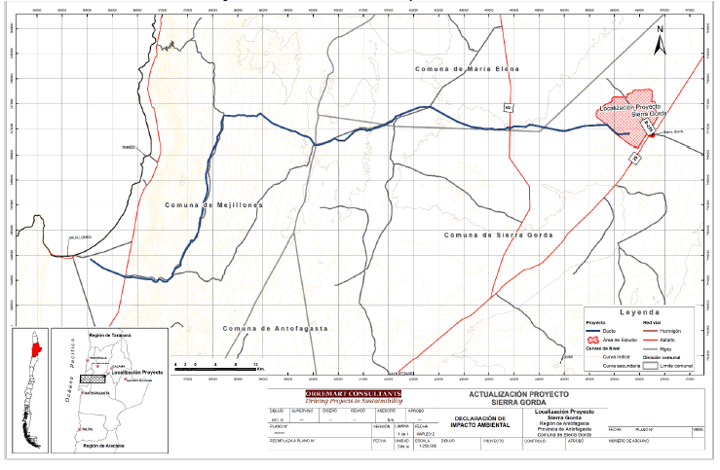

Figura 2. Layout del proyecto (Fuente: Proyecto de Transporte de Carga de Concentrado de Cobre – Minera Sierra Gorda).

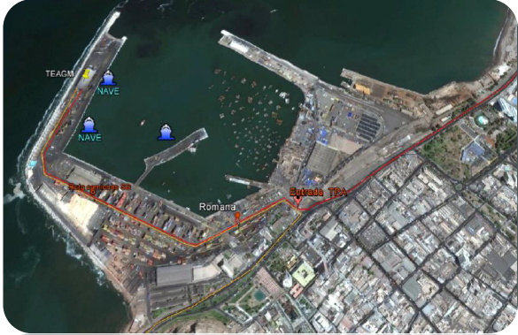

INSTRUMENTOS DE GESTIÓN AMBIENTAL QUE REGULAN LA ACTIVIDAD FISCALIZADA.

Identificación de Instrumentos de Gestión Ambiental que regulan la actividad, proyecto o fuente fiscalizada.

N° | Tipo de instrumento | N°/  Descripción | Fecha | Comisión / Institución | Nombre de la actividad, proyecto o fuente regulada | Comentarios | Instrumento fiscalizado
1 | RCA | 290 | 02-12-2012 | Comisión de Evaluación Ambiental de la Región de Antofagasta | Actualización Proyecto Sierra Gorda | Sin consultas de pertinencia de ingreso al Sistema de Evaluación de Impacto Ambiental | Sí

ANTECEDENTES DE LA ACTIVIDAD DE FISCALIZACIÓN.

Motivo de la Actividad de Fiscalización.

Motivo:  No Programada | Descripción del motivo:  Denuncia presentada por el Diputado Sr. Luis Rocafull, respecto a traslado de material peligroso desde la ciudad de Antofagasta hasta el Terminal Puerto Arica y su respectiva recepción, ocurrido en el mes de marzo del 2015 (Anexo 1).

Materia Específica Objeto de la Fiscalización Ambiental.

- Manejo de concentrado de minerales a Granel.

HECHOS CONSTATADOS.

Manejo de concentrado de minerales a granel

Número de hecho constatado: 1 | Estación N°: N/A
Documentación solicitada y entregada:
- Cronograma (en días) de transporte y descarga de camiones en el Puerto de Arica, para los próximos 90 días.
- Indicar tipo de carga mineral que es transportado al Puerto de Arica, los volúmenes de transporte, el origen y la concentración química de los materiales transportados, desde el año 2014 a la fecha.
- Listado de rutas utilizadas para el transporte de minerales hacia el Puerto de Arica.
- Listado de empresas que prestan servicios de transporte de minerales hacia el Puerto de Arica, indicando si cuentan con autorizaciones correspondientes.

Exigencias:
RCA N° 290/2012. Considerando 3.1. b)
No se construirá el concentraducto, remplazando el envío del concentrado de cobre a través de camiones y ferrocarril.

RCA N° 290/2012. Considerando 3.1. i)
El transporte de concentrado de cobre hacia los destinos de embarque no forma parte del presente proyecto, la cuál será una actividad realizada por terceros que cuenten con las autorizaciones respectivas.

RCA N° 290/2012. Resuelvo 2.
Declarar, que, para que el proyecto pueda ejecutarse, el titular deberá dar cabal cumplimiento a todas las medidas y disposiciones establecidas en los considerandos de la presente Resolución, así como también a cada una de las exigencias y obligaciones ambientales contempladas en su DIA, en sus Adendas y en el Informe Consolidado de Evaluación, documentos que forman parte integrante de la presente resolución.

Declaración de Impacto Ambiental “Actualización Proyecto Sierra Gorda”. Capítulo 2. Punto 2.3.5.1 Transporte de Concentrado Mediante Camiones

- Requerimientos de transporte de concentrado de cobre y molibdeno.
De acuerdo a lo presentado y aprobado ambientalmente, según consta en RCA N° 137/2011, el proyecto Sierra Gorda estima una producción de concentrado de cobre de aproximadamente 2.712ton/día, con un máximo de 3.288 ton/día, como promedios anuales. De igual forma se estima una producción de concentrados de molibdeno de aproximadamente 110ton/día con un máximo de 137ton/día, como promedios anuales. Estos corresponde a los volúmenes de concentrado de cobre y molibdeno que deberán ser transportados hacia los diferentes destinos (puertos de embarque o fundición), mediante ferrocarril o camiones, lo cual para efectos de este análisis se considera sólo mediante camiones (caso más conservador).

- Aspectos Constructivos
Considerando que el transporte de concentrado de cobre mediante camiones no requiere de infraestructura adicional al Proyecto, dado que el transporte se realizará desde instalaciones existentes hacia puertos operados por terceros, no se ha considerado una fase de construcción para esta actividad.

- Aspectos Operacionales Carguío Camiones
El concentrado se recupera de la pila de almacenamiento mediante un cargador frontal a una tolva que alimenta la faja transportadora. Durante las interrupciones que se puedan producir en el flujo de llegada de los camiones a la estación de carga, otro cargador frontal transferirá el concentrado de la pila de almacenamiento debajo de los filtros a una pila de emergencia para su posterior recuperación y carga en la faja transportadora. La faja transportadora descargará directamente por medio de un chute a las tolvas de los camiones de 30 toneladas. Los camiones serán sellados, pesados en una balanza y pasarán por una estación de lavado de ruedas, antes de abandonar la estación de carga. Actividades de Transporte: El transporte de concentrado de cobre mediante camiones, hacia puertos de embarque de la Región o plantas de fundición, considera las siguientes actividades principales:

- Carguío de concentrado de cobre a camiones: Estas operaciones se realizarán en las instalaciones del proyecto en el Sector Mina-Planta Catabela mediante cargadores frontales que efectúan el carguío a camiones dentro de los edificios de almacenamiento dispuesto para estos fines. Además se cuenta con una estación de lavado de camiones, que permite eliminar el polvo adherido a la carrocería y ruedas previo a la salida del camión desde la zona de carguío.

- Los camiones cuentan con bateas encarpadas para evitar polución, contaminación y derrames. Las carpas van con un sello de seguridad para evitar el desencarpado en ruta.

- Transporte hacia puntos de destino: Considera el transporte en camiones de los concentrados desde la Planta de filtrado en el Sector Mina-Planta Catabela hacia los puntos de embarque de la Región de Antofagasta o plantas de fundición de Chuquicamata o Alto Norte.

- Descarga de camiones en los Puntos de Destino (Puertos y Sitios de Almacenamiento). Una vez que el camión llegue a su destino, se procederá a la descarga del concentrado en los sectores habilitados para ello, que posea el puerto o la planta, según las condiciones de operación establecidas por éstos.

- Regreso al Sector Mina-Planta Catabela: Luego de finalizada la descarga en los puntos de destino los camiones regresarán, utilizando las mismas rutas de ida, para continuar con el ciclo de despacho.

Cabe destacar que el transporte de concentrado de cobre mediante camiones, será una actividad que realizará una empresa contratada por SGSCM y que cumplirá con la legislación vigente.

- Análisis Vial Transporte Concentrados
Para determinar el efecto que producirá el transporte mediante camiones de los concentrados de cobre y molibdeno sobre las rutas de la región, se realizó un estudio de impacto vial considerando el escenario más conservador, es decir, utilizando solamente camiones para el transporte de concentrados y considerando el máximo de producción de ambos productos (ver el Anexo F Estudio de Impacto Vial).

Las conclusiones del estudio se presentan a continuación:

La Actualización del Proyecto Sierra Gorda (APSG) considera el transporte terrestre del concentrado de cobre y molibdeno mediante camiones. El flujo máximo que aportaría el APSG sería de 115 camiones/día desde el sector Mina-Planta Catabela hacia diferentes destinos en la región de Antofagasta. Los posibles destinos de los camiones serían:

- Puerto de Mejillones
- Puerto de Antofagasta
- Fundición de Chuquicamata
- Fundición Alto Norte

Dependiendo del destino, se utilizarían las siguientes rutas interurbanas: Ruta 25, Ruta 5, B-400, Ruta 1 y B-262.

En el caso de que el destino fuese el puerto de Antofagasta, los camiones ingresarían a la ciudad por la Ruta 1 – Av. Costanera (Edmundo Pérez Zujovic y Grecia) – Puerto de Antofagasta.

En cuanto a la oferta vial, en la región de Antofagasta existe actualmente una importante cartera de proyectos que mejorarán significativamente la oferta en la mayoría de las rutas interurbanas. Entre los proyectos, que están en el área de influencia del APSG se pueden destacar los siguientes:

- Ruta 1 entre Sector la Chimba y Acceso Sur Mejillones.
- Ruta 1 entre Acceso Sur a Mejillones y Acceso Norte a Mejillones. R
- Ruta 5 entre nudo Uribe e inicio par vial Baquedano.
- Ruta 5 entre inicio y término de par vial Baquedano.
- Ruta 5 entre término de par vial Baquedano y Carmen Alto.
- Proyecto Rutas del Loa.

Hechos:

- Mediante ORD. N° 148 de la Superintendencia del Medio Ambiente de fecha 23 de marzo de 2015 (Anexo 2), se solicitó al titular del proyecto lo siguiente:

- Cronograma (en días) de transporte y descarga de camiones en el Puerto de Arica, para los próximos 90 días.
- Indicar tipo de carga mineral que es transportado al Puerto de Arica, los volúmenes de transporte, el origen y la concentración química de los materiales transportados, desde el año 2014 a la fecha.
- Listado de rutas utilizadas para el transporte de minerales hacia el Puerto de Arica.
- Listado de empresas que prestan servicios de transporte de minerales hacia el Puerto de Arica. Indicando si cuentan con autorizaciones correspondientes.

- Mediante ORD. N° 149 de la Superintendencia del Medio Ambiente de fecha 23 de marzo de 2015 (Anexo 3), se solicitó al Secretario Regional Ministerial (SEREMI) de Transportes y Telecomunicaciones, SEREMI de Salud, SEREMI de Minería, SEREMI de Medio Ambiente, Servicio de Evaluación Ambiental (SEA) y al Servicio Nacional de Geología y Minería (SERNAGEOMIN), toda información y antecedentes sobre el transporte de concentrado de mineral que está ejecutando la empresa Minera Sierra Gorda desde la Región de Antofagasta hacia dependencias del Terminal Puerto Arica (TPA).

- El día 24 de marzo de 2015 se recepcionó carta S/N° del Sr. Luis Rocafull López (Anexo 1), Diputado de la Republica, mediante la cual presenta una denuncia por traslado de material peligroso desde la ciudad de Antofagasta hasta el Terminal Puerto Arica y su respectiva recepción, ocurrido en el mes de marzo del 2015.

- El día 30 de marzo de 2015 se recepcionó el ORD. N° 115 del SEREMI de Medio Ambiente (Anexo 4), mediante el cual, nos envía la siguiente información:

- Declaración pública “Minerales de Sierra Gorda embarcados en Puerto de Arica”, Renato Briceño Espinoza SEREMI de Medio Ambiente Región Arica y Parinacota. Documento elaborado sobre la base de información recopilada de distintos Servicios Públicos.
- Minuta “Transporte de Concentrado de Cobre a Terminal Puerto Arica (TPA)”. Documento entregado por el SEREMI de Transportes.
- Documentos entregados por SERNAGEOMIN: Concentrado de Cobre Sierra Gorda Producción Enero 2015 y concentrado de Cobre Sierra Gorda Producción Febrero 2015.

- El día 31 de marzo de 2015 se recepcionó la Carta N° 025/SGSCM (Anexo 5), mediante la cual la Sra. Ana Zúñiga Sanzana, Vicepresidente de Asuntos Corporativos y Sostenibilidad de la empresa Sierra Gorda SCM, remite información solicitada mediante ORD. N° 148 de esta superintendencia.

- El día 02 de abril de 2015 se recepcionó el OFICIO N° 156 del Secretario Regional Ministerial de Transportes y Telecomunicaciones (Anexo 6), mediante el cual indicó textualmente lo siguiente: “nuestro servicio no cuenta con ningún antecedentes asociado alguna RCA que hayamos participado o pronunciado al traslado de mineral desde la Minera Sierra Gorda hasta el puerto de Arica, sin embargo a mediados de agosto del año 2014 una delegación del Terminal Puerto Arica (TPA) nos informa que es posible que realicen embarques esporádicos de concentrado de cobre proveniente de la minera Sierra Gorda que está ubicada en la Región de Antofagasta, por lo que nos consultaron que acciones deberían realizar con nuestro servicio, a lo cual solicitamos un estudio de accesibilidad al puerto de Arica, considerando el recorrido de ingreso a la ciudad como la salida de este. El mencionado estudio ingreso a la SEREMITT para su revisión, aprobándose con ORD. N° 63 del año en curso, como resultado se aprueba la intervención de medidas mitigatorias viales en 13 nodos de la ciudad de Arica y condicionada a un volumen de 22.000 Ton por mes y una flota de operación de 150 camiones”. Adjuntó además, copia magnética de estudio de accesibilidad de los camiones concentrado de cobre en la ciudad de Arica y copia de ORD. N° 63/15.

- El día 6 de abril de 2015 se recepcionó el ORD. N° 030 del Director Regional del SEA de Arica y Parinacota (Anexo 7), mediante el cual indicó textualmente lo siguiente: “que de acuerdo a nuestros registros, la empresa Minera Sierra Gorda S.C.M. no ha informado ni consultado hecho alguno esto es; cartas de pertinencia, aviso de actividad, calendario de trabajo u otra actividad, con relación al despacho o transporte de concentrado de mineral desde Antofagasta hacia la ciudad de Arica”.

De la revisión de los documentos remitidos por el SEREMI de Medio Ambiente (ítem d) se puede indicar lo siguiente:

- En declaración pública se indica textualmente lo siguiente:
“Respecto al material y su transporte se informa:
- De acuerdo a los antecedentes del Servicio Nacional de Geología y Minería (SERNAGEOMIN) se trata de un concentrado de Cobre (no son desechos) que se combinan con agua para mantener una humedad entre el 7 y el 10% para así evitar su polución. El transporte se realiza en camiones acondicionados con carpa y sistema de sellado que no permiten la salida del concentrado.
- De acuerdo a lo informado por la SEREMI de Transportes, para proceder al tránsito de los camiones dentro del radio urbano, se ha dispuesto de una ruta determinada que fiscaliza la misma entidad, de tal forma de minimizar cualquier evento o maniobra que pudiese generar un accidente”.

- De la Minuta Transporte de Concentrado de Cobre a Terminal Puerto Arica (TPA) se desprende textualmente lo siguiente: “A finales de noviembre del 2014 se informa de parte del profesional de la Minera Sierra Gorda (Sr. Ricardo Varas) el inicio del primer embarque de concentrado de cobre, con una cantidad inicial de 5.000 wmt, durante 5 días de operación de traslado y acopio de minerales con un máximo de 50 camiones diarios. En paralelo la empresa informo el inicio de un estudio de accesibilidad a la ciudad de Arica, presentado este informe a la SEREMITT de Arica y Parinacota con el objeto de mitigar el impacto que generará los camiones de concentrado tanto en el ingreso como la salida de la ciudad de Arica.
La empresa minera Sierra Gorda presenta un estudio a la SEREMITT el cual fue revisado y aprobado con el ORD. 63/2015 donde se aprueban 13 nudos a intervenir con medidas mitigatorias y con un número máximo de operación de camiones de 150 y un volumen de 22.000 WMT”.

- De los documentos denominados: “Concentrado de cobre Sierra Gorda Producción Enero 2015” y “Concentrado de cobre Sierra Gorda Producción Enero 2015” se observa que la concentración de cobre es de 28.2 y 26.2 % en cada mes.

De la respuesta remitida por SIERRA GORDA SCM, el titular indicó textualmente lo siguiente:

- Cronograma (en días) de transporte y descarga de camiones en el Puerto de Arica, para los próximos 90 días.
El próximo embarque estimado de Minera Sierra Gorda por dicho puerto está programado para el mes de abril, a través de la nave denominada "INDIGO SILVA" que embarcará dos lotes de 10.800 toneladas métricas húmedas de concentrado de cobre. El primer lote, será transportado desde el 6 hasta el 12 de abril, y el segundo desde el 15 al 21 del mismo mes. Una segunda nave, aún por confirmar, embarcaría otras 10.800 toneladas métricas húmedas de concentrado de cobre las que serían transportadas estimativamente entre los días 24 hasta el 30 de abril. Cada proceso de transporte involucra del orden de 80 camiones por día. A la fecha actual, no se dispone de una programación para los meses posteriores a abril pues ésta se va desarrollando conforme a los requerimientos de los Clientes y a la disposición de terminales públicos de transferencia de concentrados y de las naves en el mercado.

- Indicar tipo de carga de mineral que es transportado al Puerto de Arica, los volúmenes de transporte, el origen y la concentración química de los materiales transportados, desde el año 2014 a la fecha.
La carga mineral que es transportada al Puerto de Arica corresponde a Concentrado de Cobre producido por Minera Sierra Gorda SCM, en la Región de Antofagasta. Dicha actividad es completamente normal y rutinaria en este puerto público, y nuestra empresa un cliente más, como lo son otras empresas mineras nacionales y extranjeras. Hasta la fecha de esta presentación, se han efectuado dos embarques por este puerto. El 3 de diciembre de 2014 zarpó una nave con 5.040 toneladas métricas húmedas de concentrado de cobre y el 3 de febrero de 2015 una segunda nave conteniendo 9.660 toneladas métricas húmedas de concentrado de cobre. Asimismo, está próxima a zarpar, con fecha programada de 31 de marzo, la tercera nave que ha sido cargada con 10.800 toneladas métricas húmedas de concentrado de cobre. Anexo a esta carta se presenta la composición química del concentrado de cobre producida por Minera Sierra Gorda en los meses de enero y febrero de 2015.

- Listado de rutas utilizadas para el transporte de minerales hacia el Puerto de Arica.
Las rutas definidas por tramos específicos son:

1º Trayecto desde Minera Sierra Gorda SCM a ciudad de Arica:
Las operaciones de Minera Sierra Gorda están ubicadas en la Comuna de Sierra Gorda, 11 región de Antofagasta, específicamente a 4.5 Kilómetros del Poblado de Sierra Gorda. Desde la Operación se contempla el traslado de mineral por la siguiente ruta hasta la ciudad de Arica:

Ruta 2S- Ruta S Norte.

2° Ingreso de la ciudad Arica hasta el Parqueo en Truck Center:
El Terminal Puerto Arica (TPA), recomienda hacer usos de instalaciones de Truck Center, para qué conductores pueden contar con servicios higiénicos, descanso, y alimentación. Al efecto, la ruta hasta el Parqueo de Truck Center es:

Ruta S Norte - Rotonda Alcalde Manuel Castillo - Las Gredas - Rotonda Adolfo Arenas - Prolongación De Avda. Capitán Avalos- Rotonda Juan Guillen Canales- Ruta S Norte- Plaza De Pesaje - Rotonda Los Libertadores - Ruta Internacional 11ch (Poniente - Oriente) - Parqueo Truck Center

3° Ingreso al Terminal Puerto Arica (TPA) desde el parqueo Truck Center:
Los camiones toman la Avenida Máximo Lira, hasta llegar al puerto/TPA, de una extensión aproximada de 11kilómetros esta ruta es la siguiente:

Parqueo Truck Center- Ruta internacionai11CH (a Bolivia) -Rotonda Los Libertadores- Ruta S (Norte a Sur) - Plaza de Pesaje - Rotonda Juan Guillen Canales - Avda. Santiago Arata - Avda. Luis Beretta Porcel - Máximo Lira - Terminal Puerto Arica (TPA) - Entrada 1 - Avda. Comandante San Martín-Terminal Puerto Arica (TPA)- Entrada 2.

4° Salida desde TPA hacia Punto de Salida de la Ciudad:
Este tramo tiene las siguientes Alternativas:

- Por Avda. Diego Portales: Ruta Terminal Puerto Arica (ENTRADA 1 Y 2) - Avda. Comandante San Martín - Máximo Lira - Avda. Luis Beretta Porcel - Avda. Diego Portales- Rotonda Adolfo Arenas- Las Gredas- Rotonda Alcalde Manuel Castillo- Ruta S Norte.

- Por Avda. Capitán Ávalos: Ruta Terminal Puerto Arica (ENTRADA 1 Y 2) - Avda. Comandante San Martín - Máximo Lira - Avda. Luis Beretta Porcel - Avda. Santiago Arata - Rotonda Juan Guillen Canales- Prolongación Avda. Capitán Ávalos- Rotonda Adolfo Arenas- Las Gredas- Rotonda Alcalde Manuel Castillo- Ruta S Norte.

- Por Avda. Renato Rocca: Ruta Terminal Puerto Arica (ENTRADA 1 Y 2) - Avda. Comandante San Martín - Máximo Lira -Avda. Luis Beretta Porcel -Avda. Santa María -Cruce con Línea FFCC (ARICA- LA PAZ)- Avda. Renato Rocca- Avda. Capitán Ávalos­ Rotonda Adolfo Arenas- Las Gredas- Rotonda Alcalde Manuel Castillo- Ruta S Norte.

- Listado de empresas que prestan servicio de transporte de minerales hacia el Puerto de Arica.
Indicando si cuentan con autorizaciones correspondientes.

- Transportes TAMARUGAL
- Transportes TRAGAL
- AGRETRANSELLOA

Como se señaló a cada una de estas empresas se les exige los mejores estándares de la industria del transporte, en el proceso de licitación de los contratos, en los contratos mismos y en los protocolos de ingreso y salida de faena. Entre otros aspectos específicos se encuentra la exigencia de:

- Semirremolque Tolva, de acero inoxidable con aplicación de revestimiento antideslizante.
- Sistema de Encarpe Automático o Semiautomático.
- Sistema de Sellado de Encarpe con Precinto, que permita la colocación de sello de seguridad.

La detección de cualquier incumplimiento de la documentación exigida, o los protocolos de seguridad referidos a choferes y equipos, produce la marginación inmediata de la persona o equipo de la actividad, y eventualmente el término del contrato de servicio.

De la Revisión del Sistema RCA de la Superintendencia del Medio Ambiente, no se evidencia consultas de pertinencias de ingreso al SEIA relacionadas al proyecto “Actualización Proyecto Sierra Gorda” (Ver imagen 1).

Además, en reunión sostenida con los Srs. Marcos Busolic, Carlos Rojas, Marcos Hidalgo y la Sra. Mónica Guiorguiadez, representantes de la empresa Minera Sierra Gorda, en la cual participaron también representantes del Terminal Puerto Arica (TPA) Srs. Daniel Benavides y Sergio Vásquez durante la inspección ambiental al TPA, se les consultó si el transporte de concentrado de cobre desde sus faenas en la Región de Antofagasta hacia el puerto de Arica estaba evaluado ambientalmente en el marco del Sistema de Evaluación de Impacto Ambiental (SEIA) o si habían presentado una consulta de pertinencia de ingreso al Servicio de Evaluación Ambiental (SEA). Al respecto, la Sra. Guiorguiadez, Jefa de Medio Ambiente, indicó que dicho transporte no está evaluado en sus proyecto ingresados al Sistema de Evaluación de Impacto Ambiental ni han presentado una consulta de pertinencia de ingreso al SEIA, debido a que el transporte hacia el puerto de Arica era un caso puntual debido a que su galpón que se construiría en Antofagasta no se ha podido realizar por temas judiciales.A su vez el Sr. Busolic, Gerente de Logística, agregó que el primer embarque en Arica se realizó en octubre del año 2014, comunicando que se transportarían 5.600 Ton, que el segundo embarque se realizó a fines de enero en el tiempo del Carnaval “con la Fuerza del Sol” que se estaba ejecutando en la ciudad de Arica y que en el mes de abril es probable que realicen de dos a tres embarques durante cinco días con una frecuencia de 80 a 90 camiones diarios debido a la paralización que ha sufrido el puerto de Antofagasta. Además, la Sra. Guiorguiadez, indicó que se está elaborando un Estudio/declaración de Impacto Ambiental en el cual se incorporará la opción de embarcar por el puerto de Arica y que regularizarán ante el SEA respectivo el transporte que están realizando a la fecha.

Registros
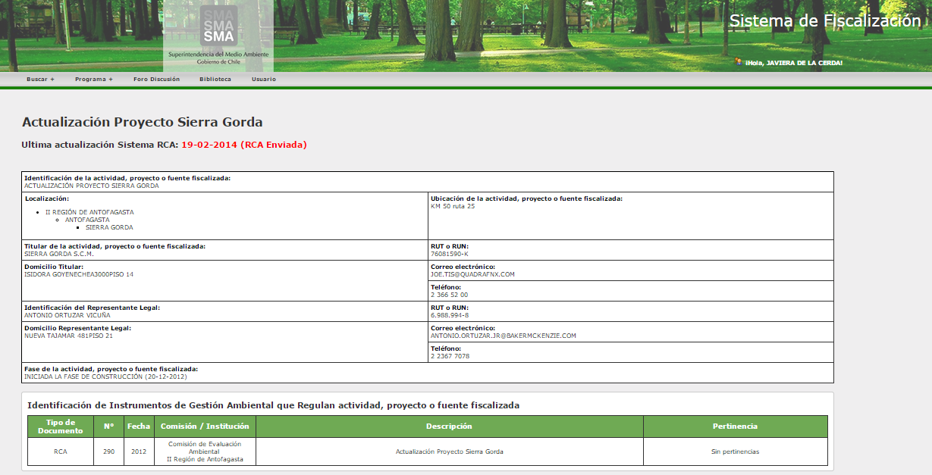
Imagen 1.
Descripción de medio de prueba:
Sistema RCA de la Superintendencia del Medio Ambiente, en donde se observa que para el proyecto “Actualización Proyecto Sierra Gorda” el Titular no ha cargado en dicho Sistema consultas de pertinencias de ingreso al SEIA.

CONCLUSIONES.

De los resultados de las actividades de fiscalización, asociados los Instrumentos de Gestión Ambiental indicados en el punto 3, se puede indicar que el principal hallazgo detectado se presenta a continuación:

N° Hecho constatado | Materia específica objeto de la fiscalización ambiental. | Exigencia asociada | No conformidad
1 | Manejo de concentrado de minerales a granel | RCA N° 290/2012. Resuelvo 2.  Declarar, que, para que el proyecto pueda ejecutarse, el titular deberá dar cabal cumplimiento a todas las medidas y disposiciones establecidas en los considerandos de la presente Resolución, así como también a cada una de las exigencias y obligaciones ambientales contempladas en su DIA, en sus Adenda y en el Informe Consolidado de Evaluación, documentos que forman parte integrante de la presente resolución.  Declaración de Impacto Ambiental “Actualización Proyecto Sierra Gorda”. Capítulo 2. Punto 2.3.5.1 Transporte de Concentrado Mediante Camiones.  Transporte hacia puntos de destino: Considera el transporte en camiones de los concentrados desde la Planta de filtrado en el Sector Mina-Planta Catabela hacia los puntos de embarque de la Región de Antofagasta o plantas de fundición de Chuquicamata o Alto Norte. | El titular embarcó concentrado de cobre en un destino (Puerto Arica) distinto al autorizado.  El titular no cuenta con Oficio del SEA que informe que el transporte de concentrado de mineral hacia el nuevo destino (Puerto Arica) no requiere ingreso al SEIA.

DOCUMENTACIÓN SOLICITADA Y ENTREGADA.

N° | N° de hecho asociado | Documento solicitado | Plazo de entrega | Fecha entrega
1 | 1 | Cronograma (en días) de transporte y descarga de camiones en el Puerto de Arica, para los próximos 90 días. | 31-03-2015 | 31-03-2015
2 | 1 | Indicar tipo de carga mineral que es transportado al Puerto de Arica, los volúmenes de transporte, el origen y la concentración química de los materiales transportados, desde el año 2014 a la fecha. | 31-03-2015 | 31-03-2015
3 | 1 | Listado de rutas utilizadas para el transporte de minerales hacia el Puerto de Arica. | 31-03-2015 | 31-03-2015
4 | 1 | Listado de empresas que prestan servicios de transporte de minerales hacia el Puerto de Arica. Indicando si cuentan con autorizaciones correspondientes. | 31-03-2015 | 31-03-2015

ANEXOS.

N° Anexo | Nombre Anexo
1 | Carta S/N° Sr. Luis Rocafull López
2 | ORD. N° 148/2015 Superintendencia del Medio Ambiente
3 | ORD. N° 149/2015 Superintendencia del Medio Ambiente
4 | ORD. N° 115/2015 SEREMI de Medio Ambiente
5 | Carta N° 025/SGSCM
6 | Oficio N° 156/2015 SEREMI Transportes y Telecomunicaciones
7 | ORD. N° 030/2015 Servicio Evaluación Ambiental

